Nouveautés à la bibliothèque Janvier 2015 liste 1
Français
Titre | Côte
Méchant Maurice! (21)– Johanne Mercier | RJ MER (21)
Méchant Lundi! (20) - Johanne Mercier | RJ MER (20)
La honte de ma vie! (14) - Johanne Mercier | RJ MER (14)
Au bout du monde (23) - Johanne Mercier | RJ MER (23)
Méchant défi! (19) - Johanne Mercier | RJ MER (19)
Connais-tu?(16), Nelson Mandela - Johanne Mercier | RJ MER (16)
Notre Championne, Mini-souris (2) – Jennifer L. Holm | BD MIN (2)
À la plage, mini-souris(3) - Jennifer L. Holm | BD MIN (3)
Sur ses patins, Mini-souris(7) - Jennifer L. Holm | BD MIN (7)
Reine du monde (1)- Jennifer L. Holm | BD MIN (1)
Campeuse étoile (6) - Jennifer L. Holm | BD MIN (6)
Brise-cœur (5) - Jennifer L. Holm | A
Le frankensteinosaure, Mona le vampire – Sonia Holleyman | A HOL
La carte de Hockey – Jack Siemiatycki | A SIE
Des portes dans les airs – David Weale | A WEA
S.O.S. terre, livre-jeu – Al Daniel | A DAN

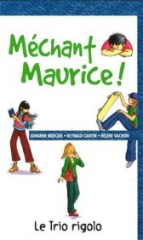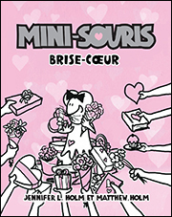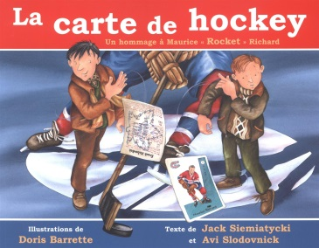
Anglais
Titre | Côte
Marie Antoinette, Pricess of Versailles, Austria-France, 1769 – Kathryn Lasky
Rip tide (1) – Kat Falls | JF FAL (1)
Faceoff, Hockey games, facts and fun – Jeff Sinclair | 796.9 SIN
A hero named Howe – Mike Leonetti | E LEO
Munschworks 2 – Robert Musch | E MUN
How hockey works – Keltie Thomas | 796.96 THO
Gingerbread girl goes animal crackers – Lisa Campbell Ernst | E CAM
Count the monkeys – Mac Barnett | E BAR
A BLACK HOLE IS NOT A HOLE – Michael Carroll | 523.8 DEC
Annie the apple pie fairy – Tim Bugbird | E BUG
The three little aliens and the big bad robot – Margaret McNamara | E MCN
